Câu **1**: [VDC]

Chọn đáp án đúng.  
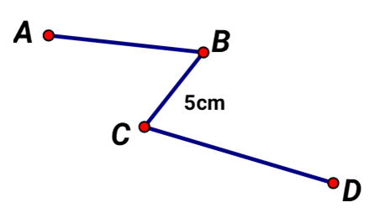  
Tính độ dài đường gấp khúc A B C D , biết độ dài đường gấp khúc A B C = 22 c m , độ dài đường gấp khúc B C D = 33 c m .

A. 50cm

B. 55cm C. 45cm D. 65cm

Lời giải:

**Bước 1:**

**Lý thuyết:**  
Độ dài đường gấp khúc bằng tổng độ dài các đoạn thẳng của nó.  
  
Ta có độ dài đường gấp khúc A B C là 22 c m nên A B dài: 22 − 5 = 17 c m  
Độ dài đường gấp khúc B C D là 33 c m nên C D dài: 33 − 5 = 28 c m  
Độ dài đường gấp khúc A B C D là: A B + B C + C D = 17 + 5 + 28 = 50 c m .  
**Đáp án đúng:**50 c m .

Câu **2**: [VDC]

Cho hình vẽ sau, hãy chọn tất cả các khẳng định đúng.  
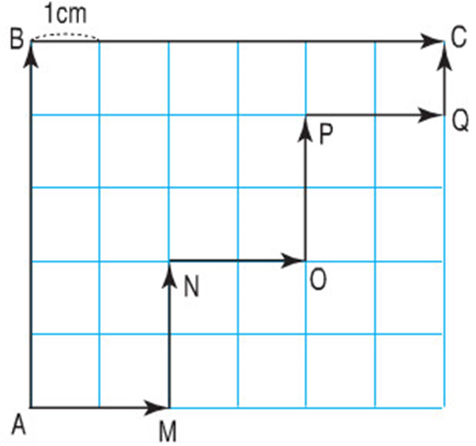

A. Đường gấp khúc ABC ngắn hơn đường gấp khúc AMNOPQC

B. Đường gấp khúc AMNOPQC có độ dài bằng đường gấp khúc ABC

C. Đường gấp khúc ABC có độ dài là 11cm

D. Đường gấp khúc AMNOPQC có độ dài là 10cm

Lời giải:

**Bước 1:**

**Lý thuyết:**Để tính độ dài đường gấp khúc ta tính tổng độ dài các đoạn thẳng có trong đường gấp khúc đó  
Độ dài đường gấp khúc A B C là 11 c m .  
Độ dài đường gấp khúc A M N O P Q C cũng là 11 c m .  
Do đó 2 đường gấp khúc có độ dài bằng nhau và cùng bằng 11 c m .

Câu **3**: [VDC]

Bạn hãy chọn **tất cả**đáp án đúng.  
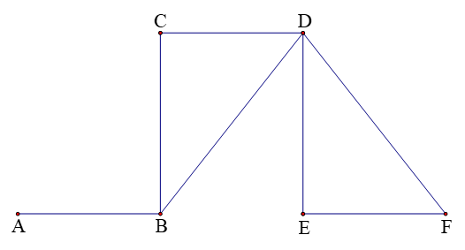  
Để đi từ A đến F , Nam chọn đi theo đường gấp khúc A B C D E F , còn Phong chọn đi theo đường gấp khúc A B D F . Biết rằng A B = C D = E F = 9 m , B C = D E = 12 m , B D = D F = 15 m . Hai bạn xuất phát cùng một lúc và đi với tốc độ như nhau trên suốt quãng đường.  
Nhận xét nào dưới đây đúng?

A. Nam đến điểm F trước Phong.

B. Phong đến điểm F trước Nam.

C. Phong đã đi một quãng đường dài 40m.

D. Nam đã đi một quãng đường dài 51m.

Lời giải:

**Bước 1:**

**Lý thuyết:**Để tính độ dài đường gấp khúc ta tính tổng độ dài các đoạn thẳng có trong đường gấp khúc đó.  
Độ dài đường gấp khúc A B C D E F là: 9 + 12 + 9 + 12 + 9 = 51 ( m )  
Quãng đường Nam đi là 51 m .  
Độ dài đường gấp khúc A B D F là: 9 + 15 + 15 = 39 ( m )  
Quãng đường Phong đi là 39 m .  
Vì 39 m < 51 m nên Phong đến điểm F trước Nam.  
**Đáp án:**  
Phong đến điểm F trước Nam.  
Nam đã đi một quãng đường dài 51 m .

Câu **4**: [VDC]

Bạn hãy chọn đáp án **đúng nhất.**  
Dựa vào hình vẽ dưới đây cho biết hai đường đi của chú kiến để đến được đích.  
Hỏi cách đi nào của chú kiến là ngắn nhất?

A. Cách I B. Cách II

C. Cả hai cách đều bằng nhau

Lời giải:

**Bước 1:**

**Lý thuyết:**Muốn tính độ dài đường gấp khúc ta tính tổng độ dài các đoạn thẳng của đường gấp khúc đó.  
  
Cách I có đường đi là một đường gấp khúc gồm 2 đoạn thẳng có chiều dài lần lượt là: 8 c m , 8 c m  
Quãng đường mà chú kiến phải đi bằng cách I là:  
8 + 8 = 16 ( c m )  
Cách II có đường đi là một đường gấp khúc gồm 8 đoạn thằng có độ dài lần lượt là: 2 c m , 1 c m , 3 c m , 4 c m , 2 c m , 2 c m , 1 c m , 1 c m .  
Quãng đường mà chú kiến phải đi bằng cách II là:  
2 + 1 + 3 + 4 + 2 + 2 + 1 + 1 = 16 ( c m )  
Ta thấy cả hai cách đi đều bằng nhau.  
**Đáp án:**  
Cả hai cách đều bằng nhau

Câu **5**: [VDC]

Người ta lấy một đoạn dây thép uốn thành hình A, biết rằng các đoạn thẳng trong hình A đều có độ dài là 5 c m . Sau đó cũng lấy đoạn dây thép đó uốn thành hình B, biết rằng mỗi đoạn thẳng trong hình B đều bằng nhau.  
Hãy chọn tất cả các khẳng định đúng.  
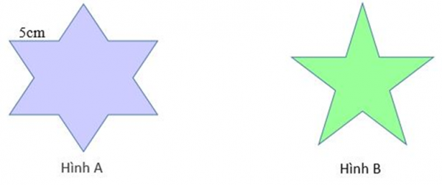

A. Đoạn dây thép dài 50cm

B. Đoạn dây thép dài 6dm

C. Độ dài mỗi đoạn thẳng trong hình B là 5cm

D. Độ dài mỗi đoạn thẳng trong hình B là 6cm

Lời giải:

**Bước 1:**

**Lý thuyết:**Để tính độ dài đường gấp khúc ta tính tổng độ dài các đoạn thẳng có trong đường gấp khúc đó  
Chiều dài của đoạn dây thép là: 5 × 12 = 60 ( c m ) = 6 ( d m )  
Độ dài mỗi đoạn thẳng trong hình B là: 60 : 10 = 6 ( c m ) .  
**Đáp án đúng:**  
Độ dài mỗi đoạn thẳng trong hình B là 6 c m .  
Đoạn dây thép dài 6 d m .

Câu **6**: [VDC]

Bạn hãy điền số thích hợp vào chỗ trống.  
Cho hình vẽ:  
Biết H là điểm chính giữa của B C và B C dài 12 c m ; A H = 7 c m ; A D = D C = 5 c m .  
Độ dài đường gấp khúc D A H B là [[18]] c m .  
Độ dài đường gấp khúc D A C H là [[20]] c m .

Lời giải:

**Bước 1:**

**Lý thuyết:**Để tính độ dài đường gấp khúc ta tính tổng độ dài các đoạn thẳng có trong đường gấp khúc đó  
  
Vì H là điểm chính giữa của B C mà B C = 12 c m nên B H = H C = 6 c m .  
Độ dài đường gấp khúc D A H B là: 5 + 7 + 6 = 18 ( c m )  
Độ dài đường gấp khúc D A C H là: 5 + 9 + 6 = 20 ( c m )  
Vậy độ dài đường gấp khúc D A H B là 18 c m .  
Độ dài đường gấp khúc D A C H là 20 c m .  
**Đáp án:**  
18  
20

Câu **7**: [VDC]

Nếu lấy một đoạn dây thép dài 4 m quấn kín quanh hình vẽ đã cho thì ta có thể quấn được tổng cộng [[5]] hình.  
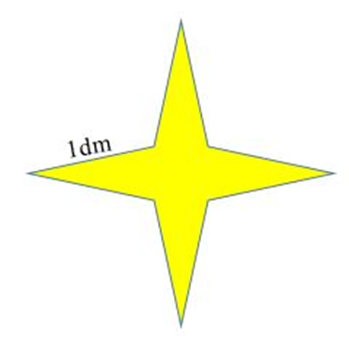

Lời giải:

**Bước 1:**

**Lý thuyết:**Để tính độ dài đường gấp khúc ta tính tổng độ dài các đoạn thẳng có trong đường gấp khúc đó.  
  
Để quấn kín quanh hình vẽ đã cho thì cần đoạn dây thép dài là: 1 × 8 = 8 ( d m )  
4 m = 40 d m  
Có thể quấn được số hình vẽ là: 40 : 8 = 5 (hình).  
**Đáp án: 5 .**

Câu **8**: [VDC]

Bạn Hiếu lấy một sợi dây kim tuyến quấn quanh một tấm bìa màu hình vuông có độ dài cạnh là 10 c m . Bạn Hiếu cắt đi ở góc trái tấm bìa một hình vuông nhỏ có độ dài cạnh là 3 c m và vẫn lấy sợi dây kim tuyến quấn quanh.  
Hãy chọn tất cả các đáp án đúng.  
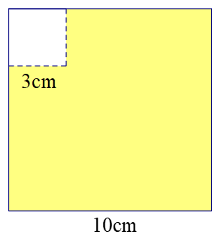

A. Hiếu phải cắt dây kim tuyến đi 3cm để quấn kín quanh phần bìa còn lại

B. Hiếu không cắt dây kim tuyến vẫn quấn kín quanh phần bìa còn lại

C. Dây kim tuyến dài 34cm

D. Dây kim tuyến dài 40cm

Lời giải:

**Bước 1:**

**Lý thuyết:**Để tính độ dài đường gấp khúc ta tính tổng độ dài các đoạn thẳng có trong đường gấp khúc đó  
Sợi dây kim tuyến dài là: 10 + 10 + 10 + 10 = 40 ( c m )  
Để quấn kín quanh phần bìa còn lại sau khi cắt thì cần sợi dây kim tuyến dài là:  
3 + 7 + 10 + 10 + 7 + 3 = 40 ( c m )  
Do đó Hiếu không cắt dây kim tuyến mà vẫn quấn kín quanh phần bìa còn lại.

Câu **9**: [VDC]

Bạn hãy điền số thích hợp vào chỗ trống  
Có bao nhiêu cách để đi từ A đến B bắt buộc phải qua C và E mà quãng đường là 6 c m ? Biết các ô vuông có cạnh bằng nhau và bằng 1 c m .

A. 3 cách

B. 4 cách C. 5 cách D. 6 cach

Lời giải:

**Bước 1:**

**Lý thuyết:**Để tính độ dài đường gấp khúc ta tính tổng độ dài các đoạn thẳng có trong đường gấp khúc đó  
  
Các cách để đi quãng đường từ A đến B bắt buộc phải qua C và E mà độ dài 6 c m là:  
Vậy có tất cả 3 cách.  
**Đáp án:**  
3 cách

Câu **10**: [VDC]

Điền các số thích hợp vào ô trống.  
Con ốc sên thứ nhất bò từ A đến E , con ốc sên thứ hai bò từ B đến F (như hình vẽ). Con ốc sên thứ nhất bò được [[9]] cm. Con ốc sên thứ hai bò được [[8]] cm.Con ốc sên thứ nhất bò được nhiều hơn con ốc sên thứ hai [[1]]cm.  
  
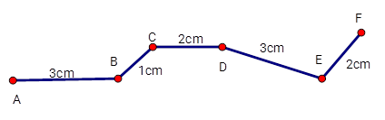

Lời giải:

**Bước 1:**

**Lý thuyết:**  
-Độ dài đường gấp khúc là tổng độ dài các đoạn thẳng tạo nên đường gấp khúc.  
  
Con ốc sên thứ nhất bò từ A đến E nên bò được đoạn đường là:  
A B + B C + C D + D E = 3 + 1 + 2 + 3 = 9 ( c m ) .  
Con ốc sên thứ hai bò từ B đến F nên bò được đoạn đường là:  
B C + C D + D E + E F = 1 + 2 + 3 + 2 = 8 ( c m ) .  
Vậy con ốc sên thứ nhất bò được đoạn đường dài hơn ốc sên thứ hai số xăng-ti-mét là:  
9 − 8 = 1 ( c m ) .  
Đáp án:  
9  
8  
1

Câu **11**: [VDC]

Chọn đáp án đúng.  
Có bao nhiêu đường gấp khúc có độ dài lớn hơn 70 c m và nhỏ hơn 80 c m ?  
  
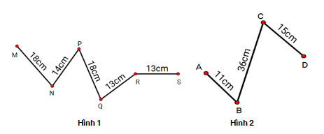  
  
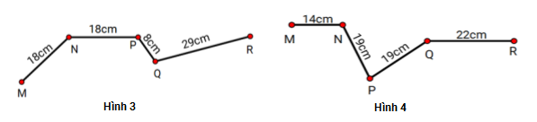

A. 3 đường gấp khúc

B. 2 đường gấp khúc C. 1 đường gấp khúc D. 4 đường gấp khúc

Lời giải:

**Bước 1:**

**Lý thuyết:**  
-Độ dài đường gấp khúc là tổng độ dài các đoạn thẳng tạo nên đường gấp khúc.  
  
Đường gấp khúc ở Hình 1 có độ dài là:  
18 + 14 + 18 + 13 + 13 = 32 + 18 + 13 + 13 = 50 + 13 + 13 = 63 + 13 = 76 ( c m )  
Đường gấp khúc ở Hình 2 có độ dài là:  
11 + 36 + 15 = 47 + 15 = 62 ( c m )  
Đường gấp khúc ở Hình 3 có độ dài là:  
18 + 18 + 8 + 29 = 36 + 8 + 29 = 44 + 29 = 73 ( c m )  
Đường gấp khúc ở Hình 4 có độ dài là:  
14 + 19 + 19 + 22 = 33 + 19 + 22 = 52 + 22 = 74 ( c m )  
Vì 62 < 70 < 73 < 74 < 76 < 80 nên số đường gấp khúc có độ dài lớn hơn 70 c m và nhỏ hơn 80 c m là 3 .  
**Đáp án:**  
3 đường gấp khúc.

Câu **12**: [VDC]

Cho đường gấp khúc thứ nhất gồm ba đoạn thẳng có độ dài lần lượt là: 12 c m , 15 c m , 6 c m .  
Đường gấp khúc thứ hai gồm ba đoạn thẳng có độ dài lần lượt là: 8 c m , 10 c m , 7 c m .  
Đường gấp khúc thứ ba gồm bốn đoạn thẳng có độ dài lần lượt là: 3 c m , 9 c m , 20 c m , 1 d m .  
Sắp xếp tên các đường gấp khúc tương ứng có độ dài theo thứ tự từ lớn đến bé  
  
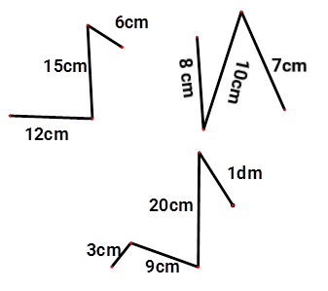

Đường thứ ba.

Đường thứ nhất.

Đường thứ hai.

Lời giải:

**Bước 1:**

Đổi: 1 d m = 10 c m .  
Đường thứ nhất có độ dài là:  
12 + 15 + 6 = 27 + 6 = 33 ( c m ) .  
Đường thứ hai có độ dài là:  
8 + 10 + 7 = 18 + 7 = 25 ( c m ) .  
Đường thứ ba có độ dài là:  
3 + 9 + 20 + 10 = 12 + 20 + 10 = 32 + 10 = 42 ( c m ) .  
Độ dài các đường theo thứ tự từ lớn đến bé là:  
Đường thứ ba.  
Đường thứ nhất.  
Đường thứ hai.  
**Đáp án:**  
Đường thứ ba.  
Đường thứ nhất.  
Đường thứ hai.

Câu **13**: [VDC]

Chọn đáp án đúng.  
Con ốc sên bò từ O đến B qua đường gấp khúc O A B hoặc qua đường gấp khúc O C B . Hỏi con ốc sên bò theo đường nào thì ngắn hơn, biết cạnh mỗi ô vuông nhỏ bằng 2 c m .  
  
A. Đường OAB.

B. Đường OCB.

Lời giải:

**Bước 1:**

Độ dài đoạn thẳng O A là:  
2 × 4 = 8 ( c m ) .  
Độ dài đoạn thẳng A B là:  
2 × 6 = 12 ( c m ) .  
Độ dài đường gấp khúc O A B là:  
8 + 12 = 20 ( c m ) .  
Độ dài đoạn thẳng O C là:  
2 × 3 = 6 ( c m ) .  
Độ dài đường gấp khúc O C B là:  
6 + 10 = 16 ( c m ) .  
Vì 20 > 16 nên con ốc sên bò theo đường O C B ngắn hơn.  
**Đáp án:**  
Đường O C B .

Câu **14**: [VDC]

Chọn đáp án đúng.  
Người ta hàn một khung (như hình vẽ). Hỏi nếu dùng một cây sắt có chiều dài 60 d m để làm vật liệu hàn khung thì độ dài còn lại của cây sắt là bao nhiêu?

A. 46dm. B. 39dm.

C. 36dm.

Lời giải:

**Bước 1:**

Độ dài của khung sắt là: 6 + 6 + 3 + 3 + 3 + 3 = 12 + 3 + 3 + 3 + 3 = 15 + 3 + 3 + 3 = 18 + 3 + 3 = 21 + 3 = 24 ( d m ) .  
Độ dài còn lại của cây sắt là: 60 − 24 = 36 ( d m ) .  
**Đáp án:**  
36 d m .

Câu **15**: [VDC]

Điền số thích hợp vào các ô trống.  
Cho đường gấp khúc A B C D (xem hình vẽ). Biết độ dài đường gấp khúc A B C là 16 c m , độ dài đường gấp khúc B C D là 20 c m , độ dài đoạn thẳng B C là 5 c m .  
Độ dài đoạn thẳng A B là [[11]]cm.  
Độ dài đoạn thẳng C D là [[15]]cm.  
Độ dài đường gấp khúc A B C D là [[31]]cm.  
  
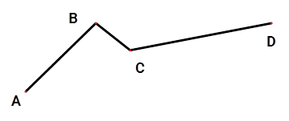

Lời giải:

**Bước 1:**

Độ dài đoạn thẳng A B là:  
16 − 5 = 11 ( c m ) .  
Độ dài đoạn thẳng C D là:  
20 − 5 = 15 ( c m ) .  
Độ dài đường gấp khúc A B C D là:  
11 + 5 + 15 = 31 ( c m ) .  
Vậy các số cần điền lần lượt là: 11 ; 15 ; 31.  
**Đáp án:**  
11.  
15.  
31.

Câu **16**: [VDC]

Điền số thích hợp vào ô trống.  
Đúng điền 1 , sai điền 0.  
Cho hình vẽ sau.  
  
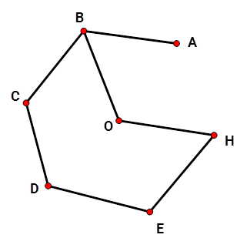  
Biết rằng tất cả các đoạn thẳng bằng nhau và đều bằng 5 c m . Ta có các khẳng định sau  
( 1 ) Các đường gấp khúc A B C D E và A B O H E có độ dài bằng nhau. [[1]]  
( 2 ) Tổng của tất cả các đoạn thẳng trong hình vẽ bằng 30 c m . [[0]]

Lời giải:

**Bước 1:**

Vì đường gấp khúc A B C D E có 4 đoạn thẳng bằng nhau nên nó dài là:  
5 × 4 = 20 ( c m ) .  
Vì đường gấp khúc A B O H E có 4 đoạn thẳng bằng nhau nên nó dài là:  
5 × 4 = 20 ( c m ) .  
Vì 20 c m = 20 c m nên ( 1 ) đúng điền 1.  
Hình vẽ trên có tất cả 7 đoạn thẳng bằng nhau.  
Tổng của tất cả các đoạn thẳng trong hình vẽ là:  
5 × 7 = 35 ( c m ) .  
Vì 30 c m < 35 c m nên ( 2 ) sai điền 0.  
**Đáp án:**  
1.  
0.

Câu **17**: [VDC]

Chọn đáp án đúng.  
Trong các đường gấp khúc sau, đường gấp khúc ở hình nào có độ dài lớn nhất?  
  
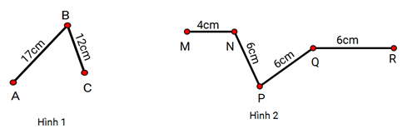  
  
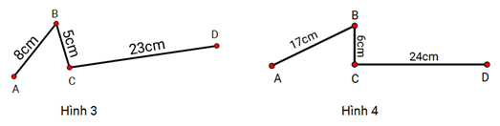

A. Hình 4.

B. Hình 3. C. Hình 2. D. Hình 1.

Lời giải:

**Bước 1:**

**Lý thuyết:**  
-Độ dài đường gấp khúc là tổng độ dài các đoạn thẳng tạo nên đường gấp khúc.  
  
Đường gấp khúc trong Hình 1 có độ dài là: 17 + 12 = 29 ( c m )  
Đường gấp khúc trong Hình 2 có độ dài là: 4 + 6 + 6 + 6 = 10 + 6 + 6 = 16 + 6 = 22 ( c m )  
Đường gấp khúc trong Hình 3 có độ dài là: 8 + 5 + 23 = 13 + 23 = 36 ( c m )  
Đường gấp khúc trong Hình 4 có độ dài là: 17 + 6 + 24 = 23 + 24 = 47 ( c m )  
Vì 22 < 29 < 36 < 47 nên đường gấp khúc có độ dài lớn nhất là đường gấp khúc ở Hình 4.  
**Đáp án:**Hình 4.

Câu **18**: [VDC]

Chọn các đáp án đúng.  
(Có thể chọn nhiều hơn một phương án)  
Cho các đường gấp khúc sau:  
Đường gấp khúc A B C D gồm 3 đoạn thẳng: A B = 9 c m ; B C = 21 c m ; C D = 2 d m .  
Đường gấp khúc M N P Q gồm 3 đoạn thẳng: M N = 4 c m ; N P = 1 d m ; P Q = 27 c m .  
Đường gấp khúc G H K gồm 2 đoạn thẳng: G H = 1 d m ; H K = 33 c m .  
Đường gấp khúc D E F G gồm 3 đoạn thẳng: D E = 11 c m , E F = 1 d m ; F G = 16 c m .  
Các đường gấp khúc có độ dài lớn hơn 40 c m và nhỏ hơn 50 c m là

A. Đường gấp khúc MNPQ

B. Đường gấp khúc GHK

C. Đường gấp khúc ABC D. Đường gấp khúc DEFG

Lời giải:

**Bước 1:**

**Lý thuyết:**  
-Độ dài đường gấp khúc là tổng độ dài các đoạn thẳng tạo nên đường gấp khúc.  
  
Đổi: 1 d m = 10 c m ; 2 d m = 20 c m ; 3 d m = 30 c m .  
Độ dài đường gấp khúc A B C D là:  
9 + 21 + 20 = 30 + 20 = 50 ( c m )  
Độ dài đường gấp khúc M N P là:  
4 + 10 + 27 = 14 + 27 = 41 ( c m )  
Độ dài đường gấp khúc G H K là:  
10 + 33 = 43 ( c m )  
Độ dài đường gấp khúc D E F G là:  
11 + 10 + 16 = 21 + 16 = 37 ( c m )  
Vì 37 < 40 < 41 < 43 < 50 nên các đường gấp khúc có độ dài lớn hơn 40 c m và nhỏ hơn 50 c m là: M N P Q ; G H K .  
**Đáp án:**  
Đường gấp khúc M N P Q .  
Đường gấp khúc G H K .

Câu **19**: [VDC]

Chọn các đáp án đúng.  
Cho các đường gấp khúc sau:  
Đường gấp khúc A B C D gồm 3 đoạn thẳng: A B = 12 c m ; B C = 11 c m ; C D = 3 d m .  
Đường gấp khúc M N P Q gồm 3 đoạn thẳng: M N = 11 c m ; N P = 2 d m ; P Q = 19 c m .  
Đường gấp khúc G H K gồm 2 đoạn thẳng: G H = 2 d m ; H K = 3 d m .  
Đường gấp khúc D E F G gồm 3 đoạn thẳng: D E = 9 c m ; E F = 1 d m ; F G = 3 d m .  
Các đường gấp khúc có độ dài 50 c m là

A. Đường gấp khúc MNPQ

B. Đường gấp khúc GHK

C. Đường gấp khúc ABCD D. Đường gấp khúc DEFG

Lời giải:

**Bước 1:**

**Lý thuyết:**  
-Độ dài đường gấp khúc là tổng độ dài các đoạn thẳng tạo nên đường gấp khúc.  
  
Đổi: 1 d m = 10 c m ; 2 d m = 20 c m ; 3 d m = 30 c m .  
Độ dài đường gấp khúc A B C D là:  
12 + 11 + 30 = 23 + 30 = 53 ( c m ) .  
Độ dài đường gấp khúc M N P Q là:  
11 + 20 + 19 = 31 + 19 = 50 ( c m ) .  
Độ dài đường gấp khúc G H K là:  
20 + 30 = 50 ( c m ) .  
Độ dài đường gấp khúc D E F G là:  
9 + 10 + 30 = 19 + 30 = 49 ( c m ) .  
Vậy các đường gấp khúc có độ dài 50 c m là các đường gấp khúc M N P Q ; G H K .  
**Đáp án:**  
Đường gấp khúc M N P Q .  
Đường gấp khúc G H K .

Câu **20**: [VDC]

Chọn đáp án đúng.  
Cho các đường gấp khúc sau:  
  
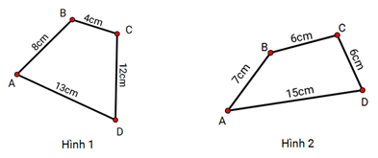  
  
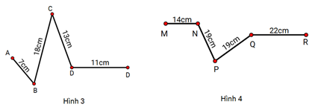  
Sắp xếp các hình trên theo thứ tự độ dài các đường gấp khúc **tăng dần.**  
(sắp xếp từ trên xuống dưới)

Hình 2.

Hình 1.

Hình 3.

Hình 4.

Lời giải:

**Bước 1:**

**Lý thuyết:**  
-Độ dài đường gấp khúc là tổng độ dài các đoạn thẳng tạo nên đường gấp khúc.  
  
Đường gấp khúc ở Hình 1 có độ dài là:  
8 + 4 + 12 + 13 = 12 + 12 + 13 = 24 + 13 = 37 ( c m )  
Đường gấp khúc ở Hình 2 có độ dài là:  
7 + 6 + 6 + 15 = 13 + 6 + 15 = 19 + 15 = 34 ( c m )  
Đường gấp khúc ở Hình 3 có độ dài là:  
7 + 18 + 13 + 11 = 25 + 13 + 11 = 38 + 11 = 49 ( c m )  
Đường gấp khúc ở Hình 4 có độ dài là:  
14 + 19 + 19 + 22 = 33 + 19 + 22 = 52 + 22 = 74 ( c m )  
Vì 34 < 37 < 49 < 74 nên thứ tự sắp xếp đúng là: Hình 2 ; Hình 1 ; Hình 3 ; Hình 4.  
**Đáp án:**  
Hình 2.  
Hình 1.  
Hình 3.  
Hình 4.

Câu **21**: [VDC]

Chọn đáp án đúng.  
Cho một ống dây đồng uốn thành hình sao (Hình 1 ), biết mỗi cạnh của hình sao có độ dài bằng 5 c m . Một ống dây thép uốn thành hình đường gấp khúc (Hình 2 ) gồm 4 đoạn thẳng bằng nhau và dài hơn mỗi cạnh của hình sao 3 c m .  Khi đó độ dài của ống dây thép dài hơn hay ngắn hơn ống dây đồng bao nhiêu xăng-ti-mét?  
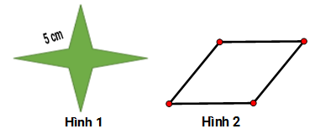

A. Ngắn hơn 10cm.

B. Ngắn hơn 8cm.

C. Dài hơn 8cm.

Lời giải:

**Bước 1:**

Xem hình 1 ta thấy hình sao có 8 cạnh.  
Vì độ dài của ống dây là tổng của 8 cạnh, mỗi cạnh bằng 5 c m nên độ dài của ống dây đồng là:  
5 × 8 = 40 ( c m ) .  
Độ dài mỗi cạnh của hình 2 là:  
5 + 3 = 8 ( c m ) .  
Độ dài ống dây thép là:  
8 + 8 + 8 + 8 = 16 + 8 + 8 = 24 + 8 = 32 ( c m ) .  
Vì 32 < 40 nên ống dây thép ngắn hơn ống dây đồng.  
Ống dây thép ngắn hơn ống dây đồng số xăng-ti-mét là:  
40 − 32 = 8 ( c m ) .  
**Đáp án:**  
Ngắn hơn 8 c m .

Câu **22**: [VDC]

Điền số thích hợp vào ô trống. Đúng điền 1 , sai điền 0.  
Cho hình vẽ sau.  
  
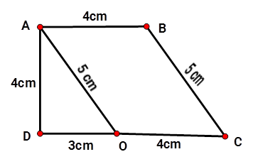  
( 1 ) Trong các đường gấp khúc: A B C D , A O C B , A B C , A D C thì đường A O C B có độ dài lớn hơn 13 c m và nhỏ hơn 15 c m .[[1]]  
( 2 ) Độ dài đường gấp khúc C O A D lớn hơn độ dài đường gấp khúc A B C O . [[0]]

Lời giải:

**Bước 1:**

Độ dài đường A B C D là: 4 + 5 + 4 + 3 = 16 ( c m ) .  
Độ dài đường A O C B là: 5 + 4 + 5 = 14 ( c m ) .  
Độ dài đường A B C là: 4 + 5 = 9 ( c m ) .  
Độ dài đường A D C là: 4 + 3 + 4 = 11 ( c m ) .  
Vì 13 c m < 14 c m < 15 c m nên ( 1 ) đúng điền 1.  
Độ dài đường C O A D là: 4 + 5 + 4 = 9 + 4 = 13 ( c m ) .  
Độ dài đường A B C O là: 4 + 5 + 4 = 9 + 4 = 13 ( c m ) .  
Vì 13 c m = 13 c m nên độ dài đường C O A D và A B C O bằng nhau.  
Vậy ( 2 ) sai điền 0.  
**Đáp án:**  
1.  
0.

Câu **23**: [VDC]

Bạn hãy điền số thích hợp vào ô trống.  
Cho hình dưới đây:  
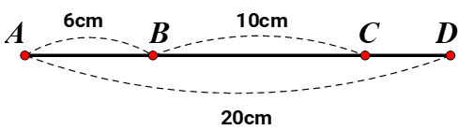  
Khi đó:  
Độ dài đoạn thẳng C D là [[4]] c m .  
Độ dài đoạn thẳng B D là [[14]] c m .  
Độ dài đoạn thẳng A B lớn hơn độ dài đoạn thẳng C D là [[2]] c m .

Lời giải:

**Bước 1:**

**Lý thuyết:**  
Độ dài đoạn thẳng.  
  
Độ dài đoạn thẳng C D là:  
20 − 10 − 6 = 4 ( c m ) .  
Độ dài đoạn thẳng B D là:  
10 + 4 = 14 ( c m ) .  
Độ dài đoạn thẳng A B lớn hơn độ dài đoạn thẳng C D số xăng-ti-mét là:  
6 − 4 = 2 ( c m ) .  
Vậy số thích hợp cần điền vào ô trống lần lượt là 4 ; 14 ; 2.  
**Đáp án:**  
4  
14  
2

Câu **24**: [VDC]

Bạn hãy chọn đáp án đúng để điền vào ô trống.  
Cho hình dưới đây:  
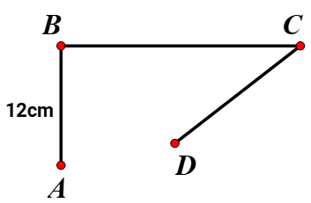  
Biết độ dài đoạn thẳng B C lớn hơn độ dài đoạn thẳng A B là 12 c m , độ dài đoạn thẳng C D nhỏ hơn độ dài đoạn thẳng B C là 8 c m .  
Khi đó, độ dài đoạn thẳng C D [[lớn hơn]] 15 c m .

Lời giải:

**Bước 1:**

**Lý thuyết:**  
Độ dài đoạn thẳng.  
  
Vì độ dài đoạn thẳng B C lớn hơn độ dài đoạn thẳng A B là 12 c m nên độ dài đoạn thẳng B C là: 12 + 12 = 24 ( c m ) .  
Vì độ dài đoạn thẳng C D nhỏ hơn độ dài đoạn thẳng B C là 8 c m nên độ dài đoạn thẳng C D là: 24 − 8 = 16 ( c m ) .  
Vì 16 c m > 15 c m nên độ dài đoạn thẳng C D lớn hơn 15 c m .  
Vậy đáp án đúng cần chọn là: lớn hơn.  
**Đáp án:**  
lớn hơn

Câu **25**: [VDC]

Bạn hãy chọn đáp án đúng.  
Cho đường gấp khúc A B C D . Biết độ dài đường gấp khúc A B C là 18 c m , độ dài đường gấp khúc B C D là 25 c m , độ dài đoạn thẳng B C là 9 c m . Hỏi độ dài đường gấp khúc A B C D bằng bao nhiêu xăng-ti-mét?

A. 34cm

B. 35cm C. 33cm D. 32cm

Lời giải:

**Bước 1:**

**Lý thuyết:**  
Độ dài đoạn thẳng, độ dài đường gấp khúc.  
  
Đường gấp khúc B C D gồm hai đoạn thẳng B C và C D .  
Độ dài đoạn thẳng C D là:  
25 − 9 = 16 ( c m )  
Độ dài đường gấp khúc A B C D là:  
18 + 16 = 34 ( c m )  
**Đáp án:**  
34 c m

Câu **26**: [VDC]

Bạn hãy điền số thích hợp vào ô trống.  
Cho hình vẽ sau:  
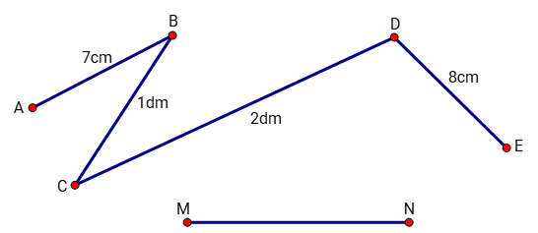  
Biết độ dài đoạn thẳng M N ngắn hơn độ dài đường gấp khúc A B C D E là 32 c m .  
Độ dài đoạn thẳng M N là [[13]] c m .

Lời giải:

**Bước 1:**

**Lý thuyết:**  
Độ dài đoạn thẳng, độ dài đường gấp khúc.  
  
Đổi 1 d m = 10 c m ; 2 d m = 20 c m  
Độ dài đường gấp khúc A B C D E là:  
7 + 10 + 20 + 8 = 45 ( c m )  
Độ dài đoạn thẳng M N là:  
45 − 32 = 13 ( c m )  
Vậy số thích hợp để điền vào ô trống là 13 .  
**Đáp án:**  
13

Câu **27**: [VDC]

Bạn hãy điền số thích hợp vào ô trống.  
Cho hình vẽ sau:  
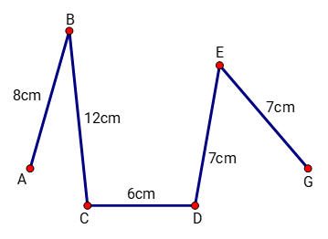  
Tổng độ dài của các đường gấp khúc gồm ba đoạn thẳng là [[71]] c m .

Lời giải:

**Bước 1:**

**Lý thuyết:**  
Độ dài đoạn thẳng, độ dài đường gấp khúc.  
  
Các đường gấp khúc gồm ba đoạn thẳng trong hình là: A B C D ; B C D E ; C D E G  
Độ dài đường gấp khúc A B C D là:  
8 + 12 + 6 = 26 ( c m )  
Độ dài đường gấp khúc B C D E là:  
12 + 6 + 7 = 25 ( c m )  
Độ dài đường gấp khúc C D E G là:  
6 + 7 + 7 = 20 ( c m )  
Tổng độ dài của các đường gấp khúc gồm ba đoạn thẳng là:  
26 + 25 + 20 = 71 ( c m )  
Vậy số thích hợp để điền vào ô trống là 71 .  
**Đáp án:**  
71

Câu **28**: [VDC]

Bạn hãy điền số thích hợp vào ô trống.  
Cho hình vẽ dưới đây:  
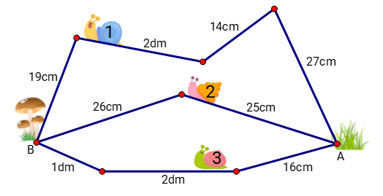  
Các bạn ốc sên cần đi quãng đường từ A đến B như hình vẽ trên.  
Bạn ốc sên số 1 cần đi quãng đường dài [[80]] c m .  
Bạn ốc sên số 2 cần đi quãng đường dài [[51]] c m .  
Bạn ốc sên số 3 cần đi quãng đường dài [[46]] c m .  
Đường đi của bạn ốc sên số [[3]] ngắn nhất.

Lời giải:

**Bước 1:**

**Lý thuyết:**  
Độ dài đoạn thẳng, độ dài đường gấp khúc.  
  
Đổi 2 d m = 20 c m ; 1 d m = 10 c m  
Bạn ốc sên số 1 cần đi quãng đường dài:  
27 + 14 + 20 + 19 = 80 ( c m )  
Bạn ốc sên số 2 cần đi quãng đường dài:  
25 + 26 = 51 ( c m )  
Bạn ốc sên số 3 cần đi quãng đường dài:  
16 + 20 + 10 = 46 ( c m )  
Vì 46 < 51 < 80 nên đường đi của bạn ốc sên số 3 ngắn nhất.  
Vậy các số thích hợp để điền vào ô trống lần lượt là 80 ; 51 ; 46 ; 3 .  
**Đáp án:**  
80  
51  
46  
3

Câu **29**: [VDC]

Bạn hãy sắp xếp các hình dưới đây theo thứ tự độ dài của các đường gấp khúc trong hình giảm dần từ trên xuống dưới.  
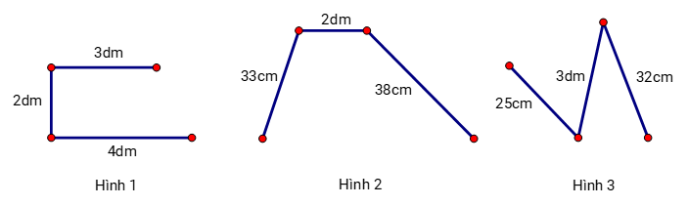

Hình 2

Hình 1

Hình 3

Lời giải:

**Bước 1:**

**Lý thuyết:**  
Độ dài đoạn thẳng, độ dài đường gấp khúc.  
  
Đổi 2 d m = 20 c m ; 3 d m = 30 c m ; 4 d m = 40 c m  
Độ dài đường gấp khúc trong hình 1 là:  
30 + 20 + 40 = 90 ( c m )  
Độ dài đường gấp khúc trong hình 2 là:  
33 + 20 + 38 = 91 ( c m )  
Độ dài đường gấp khúc trong hình 3 là:  
25 + 30 + 32 = 87 ( c m )  
Vì 91 c m > 90 c m > 87 c m nên thứ tự sắp xếp đúng là:  
Hình 2  
Hình 1  
Hình 3  
**Đáp án:**  
Hình 2  
Hình 1  
Hình 3